Lời mở đầu

Chương I: Giới thiệu về NodeJS

1.Mô hình WebSever truyền thống
Trước hết ta tìm hiểu hoạt động của server. Server truyền thống hoạt động theo cơ chế synchronize IO. Khi client gửi đến server một yêu cầu, server sẽ dựa trên url yêu cầu để tìm tài nguyên tương ứng. Server sẽ đợi vào ra dữ liệu.Tùy vào tài nguyên đó, server có thể gọi một chương trình khác để tiền xử lý (ví dụ php) và trả lại kết quả cho client. Để đáp ứng được yêu cầu cho nhiều client, server sẽ sử dụng thread để quản lý mỗi yêu cầu của client. Mô hình này có thể mô hình bởi hình vẽ dưới đây.
++++++++++++++++++++++++++hình ảnh++++++++++++++++++++++++++++++++++
Tuy nhiên mô hình này vẫn có những hạn chế. Đó là:
- Hạn chế của việc sử dụng luồng: Việc sử dụng luồng có nhưng hạn chế nhất định. Trước hết, số lượng luồng tối đa có thể tạo ra bị giới hạn bởi khả năng của CPU. Tiếp đến là chi phí quản lý luồng cực kỳ tốn kém đặc biệt khi số lượng luồng lớn(khởi tạo luồng, lập lịch và chuyển đổi luồng, hủy bỏ luồng).
- Lãng phí CPU do thời gian vào ra IO. Khi một yêu cầu từ client gửi tới, server sẽ phải đọc dữ liệu được định danh trong url, và chuyển nó tới bộ tiền xử lý. Trong thời gian vào ra, thread đó hoàn toàn không có tính toán. Do vậy hiệu xuất sử dụng CPU rất thấp.
- Việc đồng bộ giữa các thread: Trong trường hợp muốn đồng bộ giữa các thread, việc này cực kỳ khó.

2.NodeJS và non IO blocking và JavaScript
Khác với cơ chế truyền thống, NodeJS hoạt động theo cơ chế asynchronous IO. Trong NodeJS, có duy nhất một tiến trình hoạt động. Khi yêu cầu gửi từ client đến, server sẽ gửi yêu cầu cho bộ phận vào ra về yêu cầu đó và tiếp tục lắng nghe các yêu cầu khác từ client. Khi đã kết thúc vào ra, bộ phận vào ra gửi tín hiệu ngắt tới server. Server sẽ nhận dữ liệu này và tiếp tục xử lý. Như vậy, hiệu xuất sử dụng CPU đã tăng nên. Hơn nữa, trong trường hợp này, do chỉ có một tiến trình duy nhất, ta không còn gặp phải vấn đề về thread và đồng bộ giữa các Thread như trong mô hình cũ gặp phải nữa.

Vậy làm thế nào để server quản lý giữa các công việc khác nhau, cũng như xác định được phải làm thế nào khi nhận được dữ liệu từ các tín hiệu ngắt? Giả sử đây là một công việc cần thực hiện của server:
var post = db.query('SELECT * FROM posts where id = 1');

// processing from this line onward cannot execute

// until the line above completes

doSomethingWithPost(post);

doSomethingElse();

Trong ví dụ này server phải thực hiện truy vấn cơ sở dữ liệu. Sau khi thực hiện song truy vấn, ta muốn server thực hiện hàm doSomethingWithPost(post). Trong mô hình Asynchronous IO, làm thế nào để khi truy vấn thực hiện xong, server biết và thực hiện hàm doSomethingWithPost(post)? NodeJS quản lý theo cơ chế Event callback. Event callback khái niệm chỉ hàm sẽ được gọi khi có một sự kiện xảy ra.
Code trên có thể được viết lại như sau:
callback = function(post) {

doSomethingWithPost(post);

};
db.query(’SELECT * FROM posts where id = 1’, callback);
doSomethingElse();

Cách tiếp cận này khá đơn giản và hợp lý. Ta sẽ truyền hàm cần thực thi như một tham số của truy vấn. Khi quá trình IO kết thúc, callback sẽ được gọi.
Vấn đề còn lại duy nhất là làm sao quản lý ngữ cảnh của hàm. Khi hàm trên được gọi, các biến môi trường đang ở trạng thái nào? Ryan Dahl , tác giả của NodeJS ban đầu viết sử dụng ngôn ngữ C, tuy nhiên
do việc quản lý ngữ cảnh giữa các callback rất phức tạp, ông đã chuyển sang dùng ngôn ngữ Lua. Lua có cả các thư viện non IO blocking và I/O blocking có thể gây phức tạp cho các nhà lập trình vì vậ Lua không phải là một giải pháp hay. Sau đó, ông nghĩ tới javascript. Trong javascript, có một đặc trưng thú vị là closure function. Khi một hàm được gọi, trước hết bộ thông dịch sẽ tìm các biến cục bộ của hàm sẽ được tham chiếu. Nếu biến đó không tồn tại, bộ thông dịch tiếp tục tìm kiếm ra toàn cục. Ngữ cảnh của hàm được xác định khi hàm được khai báo. Để hiểu kỹ vấn đề này hơn, ta cùng xem ví dụ đơn giản sau:
var clickCount = 0;

document.getElementById(’mybutton’).onclick = function() {

clickCount ++;

}
callback ở đây thực hiện đếm số lần click vào một nút. Biến clickCount ở đây không được khai báo trong hàm. Do vậy nó chính là biến toàn cục. Do tại thời điểm khai báo, biến clickCount đã tồn tại, nên đây chính là biến được tham chiếu đến khi callback được gọi.
2. Ví dụ minh họa
Để chứng minh hiệu năng hoạt động của NodeJs, ta hãy cùng làm một ví dụ đơn giản giữa Apache và NodeJ.
3. Event Programming
Với việc ra đời NodeJS, cũng đưa đến một khái niệm mới về việc lập trình phía Server. Đó là lập trình hướng sự kiện. Phía client, khái niệm này có thể không quá mới mẻ. Trong ngôn ngữ javascript, việc lập trình gắn liền với các sự kiện. Các lập trình viên sẽ tạo các sự kiện DOM và bắt các sự kiện này và sử lý. Với NodeJS, cách lập trình cũng như vậy. Ta cũng bắt các sự kiện từ phía client hoặc các sự kiện từ hệ thống và phản hồi. Để hiểu rõ vấn đề này hơn ta sẽ tìm hiểu các module được trình bày trong chương 3 của bài báo
Chương II. Cài đặt và sử dụng NodeJS
1. Cài đặt NodeJS
Để cài đặt NodeJS bạn có thể truy cập vào trang http://nodejs.org/download/ để tải phiên bản phù hợp với hệ điều hành của bạn xuống.
Trên Windows, bạn chỉ cần chạy file node-v0.8.18-x64.msi và tiến hành cài đặt bình thường

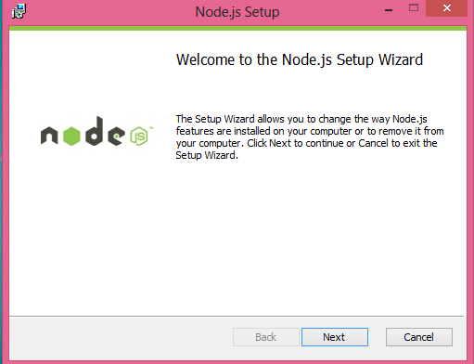

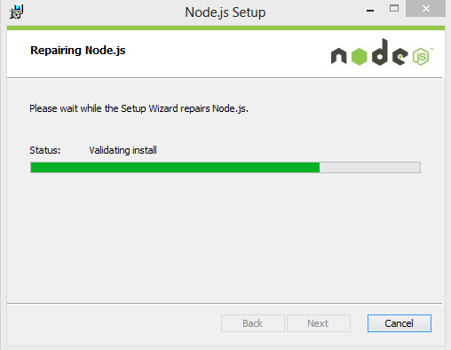

Trên Linux:
Sau khi tải file node-v0.8.18.tar.gz của NodeJs ta tiến hành thực hiện các bước sau:

1. $ xzf node-v0.8.18.tar.gz

2. $ cd node -v0.8.18

3. $ ./configure

4. $ make

5. $ sudo make install

Ngoài ra một số bản phân phối linux cho phép bản tải NodeJS thông qua package. Để thực hiện điều đó, bạn chỉ cần vào terminal và gõ lệnh:

$ apt-get install nodejs

Để kiểm tra máy đã cài nodeJS chưa ta thực hiện lệnh:

$ nodejs -v

1.2 Sử dụng NodeJs

Sau khi tiến hành cài đặt xong NodeJs chúng ta bắt đầu sử dụng Node. Để khởi động giao diện dòng lệnh của Node ta sử dụng câu lệnh:

$ nodejs

Tiến hành kiểm tra việc cài đặt và quan sát Node đang làm gì, ta sử dụng:

> console.log(’Hello World!’)

Hello World!

> undefined

Cũng có thể chạy một JavaScript từ một file. Nếu tạo chúng ta tạo một file hello_world.js với nội dung.

console.log(’Hello World!’)

Tiến hành file trên với câu lệnh:

$ nodejs hello_world.js
Chương III: Tổng quan về modules trong NodeJS

1. Tổ chức và quản lý module trong NodeJS
Mỗi module của NodeJS đưọc tổ chức trong một file javascript. Để nạp một module vào chương trình, ta sử dụng lệnh:
var module = require(path_to_module| module_name);
Tham số truyền vào là tên module nếu đó là một core module được quản lý qua npm. Trong trường hợp module đó là một module custom của người dùng, ta chỉ cần chi ra đường dẫn đến file đó.

Ngoài ra ta cũng có thể load các module trong một thư mục. Đầu tiên Nodejs sẽ kiểm tra xem đó có phải là một packge hay không thông qua kiểm tra một file package.jscon. Cấu trúc file json sẽ chứa thông tin về file chính của package. Ví dụ:
{
“name”: “myModule”,
“main”: “./lib/myModule.js”
}
Khi đó, Node sẽ thử load file path_to_module/lib/myModule.js

Một điểm quan trọng cần lưu tâm là khi thực hiện thao tác này, ta đã cache module đó. Do vậy khi viết nhiều lần nạp module, thực chất chỉ có một hàm đã được thực hiện.
Mỗi module sẽ được lưu trong một file javascript. Để các file này có thể truy xuất thông tin đến nhau, mỗi module phải xuất các thông tin đó ra, ta phải khai báo thông qua module.exports
Ví dụ:
//test.js
var level = 0;
function loadGame(){
//code in here
}
function playGame(){
//code in here
}
module.exports.loadGame = loadGame;
module.exports.playGame = payGame;
module.exports.level = level;

//app.js
var test = require('./test.js');
test.loadGame();
test.playGame();
console.log(test.level);

Trong ví dụ này, trong module test, ta đã xuất ra thông tin gồm 2 hàm và một biến. Chính vì vậy khi load module này vào file app.js, ta có thể sử dụng chúng.
2. Các module chính
Dựa trên đặc tính của module, ta có thể phân loại chúng thành các nhóm:
- Các module xử lý: Các module liên quan đến quản lý tiến trình
- Các module làm việc vào ra
- Các module mạng
- Các module tiện ích
Trong phần báo cáo này, ta cùng tìm hiểu một số module quan trọng trong NodeJS
2. Một số module xử lý
Trong NodeJS, ta chỉ có một tiến trình duy nhất để xử lý mọi yêu cầu của client. Vậy làm sao để tận dụng sức mạnh của đa xử lý? NodeJS cung cấp một vài module cho phép chia sẻ tiến trình
a.Child Process
Để gọi module này ta sử dụng hàm:
process = require('child_process');
Module này cung cấp lớp ChildProcess. Ta không thể tạo trực tiếp thể hiện của lớp này mà gọi thông qua module:
process.fork() hoặc process.spawn();
Mỗi ChildProcess tương ứng một tiến trình con. Một ChildProcess sẽ gắn liền vơi một đầu vào (stdin), đầu ra(stdout), và kênh báo lỗi (stderr). Một ChildProcess là một EventEmitter, tức thực thi một vài sự kiện. Các sự kiện đó bao gồm:
- exit: Sự kiện được kích hoạt khi tiến trình kết thúc
- close: sự kiện được kích hoạt khi các đầu dữ liệu vào ra chuẩn bị ngắt
- disconnect: xảy ra khi tiến trình con gọi phương thức disconnect(). Khi sự kiện xảy ra, các kết nối giữa tiến trình cha và tiến trình con bị hủy bỏ.
- Message: Khi có tiến trình khác gửi thông điệp tới tiến trình này.
Lớp ChildProcess có các phương thức chính sau:
- kill([signal: string]): kết thúc tiến trình con cùng với thông điệp trả về
- send(message: string, [sendHandle: object]): tiến trình cha gọi hàm này để gửi các thông điệp tới các tiến trình con.
- Disconnect(): hủy bỏ kết nối giữa tiến trình cha và tiến trình con
- spawn(command: string, [args], [options: object]):Chạy tiến trình con với lệnh command, vơi các tham số, tùy chọn nếu có.
- exec(command: string, [option: object], callback: function): khởi tạo tiến trình con. Khi tiến trình thực hiện xong, hàm callback được kích hoạt.
3. Các module thao tác vào ra
Node cung cấp một số module làm việc trực tiếp với file.
a. Module fs
Đây là module chính giúp ta có thể thao tác với tệp.Module này cung cấp các thao tác tệp bao gồm:
- Tạo lập, đổi tên, xóa tệp
- Thao tác trên tệp: mở tệp, đọc, ghi, đóng tệp
- Cập nhật thời gian truy cập
- Thay đổi quyền sở hữu và quyền truy cập (trên hệ thống linux)
- …
Một điểm chú ý là NodeJS hỗ trợ asynchronous IO và synchronize IO với thao tác tệp. Ta dễ dàng nhận biết các lệnh này thông qua tên gọi. Các lệnh đọc file đồng bộ sẽ có 'Sync' trong tên. Ví dụ:
- readFile(filename: string, data: mixed, [encoding], [callback:function])
- readFileSync(filename: string, dât: mixed, [encoding], [callback: function])
Ta cũng có thể kiểm tra thông tin về trạng thái tệp, thư mục nhờ module này. Một số hàm kiểm tra trạng thái.
- fs.stat(filename: string, callback: function) : đọc thông tin trạng thái, khi đọc xong gọi hàm callback. Tham số hàm callback bao gồm lỗi (nếu có) và object chứa thông tin về file
- Các hàm kiểm tra kiểu file: Kiểm tra các kiểu file . Các kiểu file này tương ứng trong hệ thống POSIX:
  - isFile();
  - isDirrectory(): kiểm tra loại file là thư mục
  - isBlockDevice(): kiểm tra loại file là thiết bị block
  - isCharacterDevice(): kiểm tra thiết bị thuộc loại đọc ký tự
  - isSymbolicLink(): file là link
  - isFIFO(): thiết bị đọc dạng FIFO
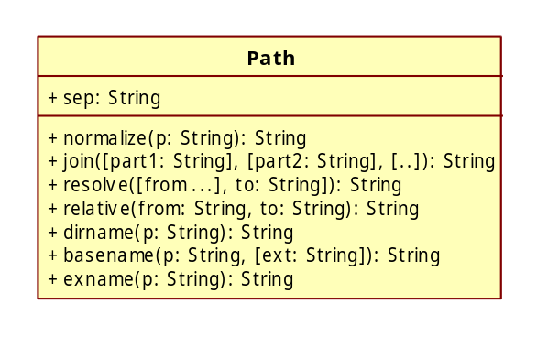
  - isSocket(): socket
b. Module path

Module này chứa các tiện ích giúp xác định và biến đổi đường dẫn của tệp. Một số phương thức chính:
- resolve: xác định địa chỉ tuyệt đối file dựa trên địa chỉ tương đối tệp đó với một địa chỉ tuyệt đối
- join: nối địa chỉ với nhau

2. Một số module về mạng

a.HTTP & HTTPS
Đây là module chứa tập hợp các lớp tiện ích mạng . Module này gồm có các lớp:
- http.Server: lớp server
- http.ServerRequest : cho phép biểu diễn thông tin truy vấn tới server
- http.ServerResponse : lớp biểu diễn các thông tin trả về từ server
- http.ClientRequest: lớp biểu diễn yêu cầu dữ liệu

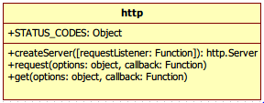

Đây là một trong những thành phần quan trọng nhất giúp Nodejs hoạt động như một Web Server. HTTP module cung cấp phương thức createServer giúp tạo ra một thể hiện của lớp HTTP Server. Ngoài ra có một số sự kiện và cấu trúc dữ liệu để thực hiện các callback.

Lớp HTTP Server
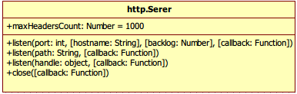

Phương thức listen trong lớp này thiết lập thông tin cho server như cổng, tên host, đường dẫn,.. Phương thức close nhằm đóng lại server. Ngoài ra một http Server sẽ có các sự kiện cơ bản sau:
- 'request' : Sự kiện sẽ được kích hoạt mỗi khi có một yêu cầu (request) tới server. Tham số của hàm callback gồm :
  - req : một thể hiện của lớp http.serverRequest, chứa thông tin yêu cầu từ máy client
  - res : một thể hiện của lớp http.serverResponse, chứa thông tin trả về do máy chủ tạo ra
- 'connection': Sự kiện được kích hoạt khi có một luồng dữ liệu TCP xuất hiện. Chú ý rằng với một liên kết TCP có thể gồm nhiều request.
- 'close': Khi server đóng
- 'checkContinue': Sự kiện được kích hoạt khi có 100 kết nối liên tiếp. Mục đích của sự kiện này giúp lập trình viên tăng khả năng điều khiển . Mặc định, nếu sự kiện này không được cài đặt, 100 kết nối này sẽ được đáp ứng.
- 'connect' : Sự kiện được kích hoạt khi có một kết nối http CONNECT .Nếu sự kiện này không được lắng nghe, mặc định các kết nối sẽ bị đóng lại. Tham số truyền vào callback gồm:
  - request: tham số của request
  - socket: socket giữa server và client
  - head: một thể hiện của lớp Buffer, gói đầu tiên của .., thường được để trống
- 'upgrade' : sự kiện được kích hoạt khi client có yêu cầu http upgrade.
- 'clientError': sự kiện được kích hoạt khi kết nối server và client thất bại.
Lớp http.ServerRequest

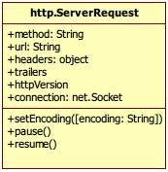
Các Request gửi tới server sẽ được đóng gói thành một thể hiện thuộc lớp này trước khi đưa vào sử lý trước khi được truyền như một tham số như ta đã thấy trong sự kiện 'request' của một Server. Lớp này thực thi giao diện của Readable Stream kế thừa EventEmitter. Các sự kiện cơ bản của lớp này :
- 'data': sự kiện được kích hoạt khi nhận được các đoạn tin. Các đoạn tin này là một xâu nếu kiểu mã hóa xác định thông qua phương thức setEncoding hoặc một Buffer nếu không xác định.
- 'end': sự kiện được kích hoạt với ý nghĩa không còn gói tin nào nữa
- 'close': sự kiện báo đóng kết nối
Ngoài ra lớp này còn một số trường giúp cung cấp thêm các thông tin về
request:
- method: phương thức yêu cầu : GET/POST/..
- url: xâu biểu diễn các yêu cầu (ví dụ: '?id='1'&type=2')
- httpVersion: phiên bản version
- trailer: HTTP trailers
- headers: đối trượng chứa tất cả các thông tin trường header của request

Lớp http.serverResponse
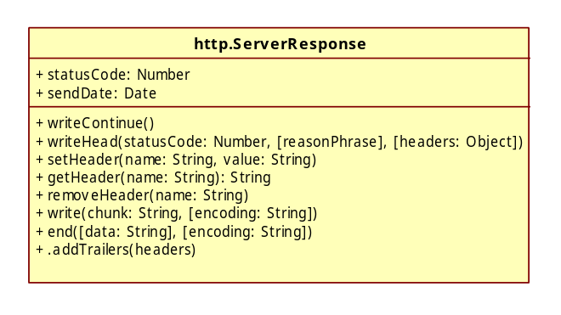
Tương ứng với đối tượng serverRequest, đối tuợng serverResponse sẽ được tạo ngầm định để để phản hồi các yêu cầu tương ứng. Các thê hiện này được tạo khi có sự kiện 'request'. Cấu trúc lớp nà được thể hiện như hình bên. Trong đó, một số phương thức quan trọng:
- writeHeader: thiết lập thông tin header trả về cho client
- write : viết thông tin trả dữ liệu trả về cho client.
- End : tín hiệu báo đã truyền xong dữ liệu cho server

Lớp http.Client

Tương tự hàm curl trong php, trong NodeJS ta có thể tạo các yêu cầu từ server và nhận lại các thông tin mong muốn.Để tạo một yêu cầu HTTP ta thực hiện thông qua lệnh :
http.request(options: String, callback: function);
options là một xâu hoặc một đối tượng. Trong trường hợp là đối tượng nó sẽ được tự động chuyển thông qua hàm url.parse(). Một số tùy chọn cho option:
- host: tên miền hoặc IP muốn kết nối đến. Mặc định, tên miền là 'localhost'
- port: cổng kết nối
- method: phương thức HTTP (GET, POST,..). Mặc định phương thức kết nối là 'GET'
- path: đường dẫn yêu cầu
- headers: các thông tin headers
- Agent: user-agent của máy. Đây là một thể hiện của lớp http.Agent
Ví dụ sau minh họa cho việc thực hiện một yêu cầu tìm kiếm tới Google:
Var http = require('http');
var query = ' Nodejs Information';
var opts = {
host : 'www.google.com',
port : 80,
path: '/search?q=' + query,
method: 'GET'
};

var req = http.request(opts, function(res){
console.log(res); //display response information
res.setEncoding('utf8');
res.on('data', function(data){
console.log(data);
});
});

req.end(); //send request

Đây là kết quả khi thực hiện xong chương trình::
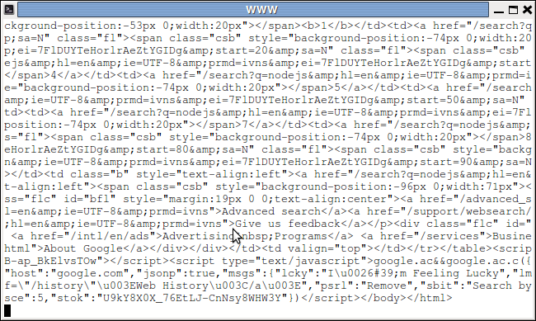
Ngoài ra bạn cũng có thể sử dụng http.get() trong trường hợp phương thức HTTP chỉ là GET, cách sử dụng cũng tương tự như trên.
Trong trường hợp muốn thiết lập TLS/SSL, node cung cấp module https thay thế với các thao tác tương đương
b. net
Module net là lớp bao của module http. Module này cho phép thiết lập và tạo các TCP server

c.URL & QueryString

Đâ là 2 module tiện ích hỗ trợ cho việc xử lý URL và các truy vấn.
Module URL giúp cho việc xử lý URL. Với module này ta có thể tách xâu URL thành đối tượng biểu diễn thông tin: host, hostname, querystring,...
URL cung cấp 3 phương thức để xử lý xâu:
- parse: Chuyển từ xâu truy vấn thành một đối tượng chứa thông tin về url. Các thông tin đó gồm:
  - protocol : giao thức kết nối
  - hostname : tên host, sử dụng khi không có thông tin trường host
  - host: thay thế cho hostname và port
  - pathname: đường dẫ
  - search: thành phần biểu diễn yêu cầu nội dung tìm kiếm là query
  - query: nội dung tìm kiếm
  - hash: phần thông tin bắt đầu bởi dấu #
- format: chuyển từ đối tượng thành url
- resolve(baseURL: String, href: String) : xây dựng xâu biểu diễn url từ 2 thành phần based URL và href. Ví dụ ta có xâu cơ bản “http://google.com/test” và href là “/search?q=nodejs”, xâu trả về sẽ là “http://google.com/search?q=nodejs”
Ta có ví dụ cho việc chuyển đổi xâu truy vấn:
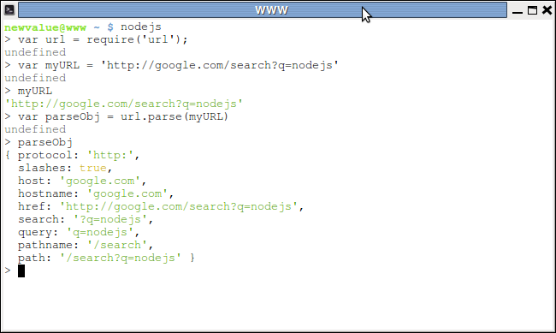
Hình trên minh họa cho chức năng của lớp URL

Lớp QueryString cung cấp các công cụ giúp xử lý xâu truy vấn. Lớp này cung cấp một số phương thức cơ bản sau:
stringify(obj: Object, [sep: String], [eq]) : Chuyển một đối tượng biểu diễn truy vấn thành một xâu. Mặc định Node sử dụng dấu ngăn cách giữa các truy vấn là dấu '&' và biểu diễn gán giá trị bằng dấu '='. Ta có thể tùy chỉnh các dấu này nếu cần
parse(str,[sep: String],[eq: String],[options: Object]): Chuyển xâu thành đối tượng biểu diễn truy vấn
phương thức escape() và unescape(): 2 phương thức này hoạt động như phương thức stringify và parse nhưng có thể được ghi đè nếu cần thiết.
Ta có ví dụ sau:
querystring.parse(’foo=bar&baz=qux&baz=quux&corge’)

// returns

{ foo: ’bar’, baz: [’qux’, ’quux’], corge: ’’ }

querystring.stringify({ foo: ’bar’, baz: [’qux’, ’quux’], corge: ’’ })

// returns

’foo=bar&baz=qux&baz=quux&corge=’

d. dns
Chức năng module này là giúp phân giải tên miền từ tên miền sang địa chỉ IP và ngược lại. Module này hỗ trợ cả phân giải dựa trên IPV4 và IPV6:
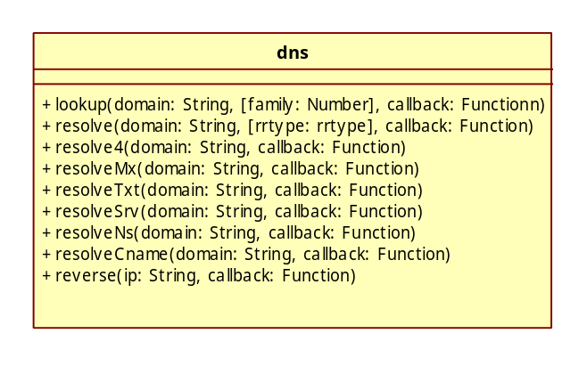

3. Một số module công cụ
a. console
Đây là module toàn cục, tức ta không cần phải nạp module để chạy được các hàm mà nó cung cấp. Module này cung câp một đối tượng 'console' giúp ta có thể in ra các thông tin. Ví dụ:
console.log('hello world');
Trong trường hợp muốn ghi thông báo lỗi, ta sử dụng lệnh warn:
console.warn('Đang có lỗi gì đó :)');
Để in dấu vết, ta dùng hàm :
console.trace();

b. util
Module này chức năng tương tự như console nhưng mạnh mẽ hơn. Một số hàm thông dụng:
- util.format(format,[]): định dạng văn bản hiển thị ra tương tự như hàm printf trong C
- util.debug(string: str): block tiến trình hiện tại và in xâu str ra stderr
- util.inspect(obj: object, [option: object]): trả về biểu diễn xâu của đối tượng. Đây là một công cụ hữu hiệu trong trường hợp muốn debug thông tin.Một số tùy chọn khi gọi hàm này:
  - showHidden: thiết lập hiển thị với các đối tượng không có tính chất liệt kê
  - depth: giới hạn độ xâu kiểm tra
  - colors: hiển thị màu sắc cho kết quả
- util.isArray: dùng để kiểm tra đối tượng truỳen vào có phải là một mảng hay không
c. Event Emitter
++++++++++++++++++++++++++++++++Chưa có+++++++++++++++++++++++++++++++++++
d. Buffer
Buffer là đối tượng cơ bản quan trọng nhất trong NodeJS. Khi truyền dữ liêu qua mạng, dữ liệu được xử lý dưới dạng nhị phân. Tuy nhiên, trong ngôn ngữ Javascript mặc định không có kiểu dữ liệu này. NodeJS đã thêm kiểu dữ liệu này. Khi dữ liệu gửi đến, mặc định là dữ liệu nhị phân. Để có thể chuyển sang dữ liệu văn bản, cần thiết lập kiểu mã hóa của văn bản. Ví dụ nếu văn bản mã hóa utf8, ta cần phải xác định kiểu mã hóa:
buf.setEncoding('utf8');
Để khởi tạo một Buffer từ xâu, ta làm như sau:
buf = new Buffer(str: string, [encoding])
Ví dụ ta muốn tạo Buffer biểu diễn xâu “hello world” :
var buf = new Buffer(“hello world”);
Trên kiểu Buffer ta có một số phương thức sau:
- toString([encoding],[start], [end]): Trả về xâu biểu diễn Buffer tương ứng
- toJSON(): trả về đối tượng JSON
- byteLength(string: string, [encoding]): trả về độ dài xâu
- write(string: string, [offset: Number], [length: Number], [encoding: string]): ghi dữ liệu vào xâu
- concat(list: array, [totalLength: Number]): Nối các buffer vào buffer cũ
- slice([start:Number],[end: Number]): Trả về một Buffer mới. Buffer này tham chiếu đến cùng vùng nhớ với Buffer cũ nhưng bị giới han bởi chỉ số start và end
- fill(value: Number,[offset: Number],[end: Number]): điền đầy Buffer với dữ liệu value
++++++++++++++++++++++++++++++++++++Ví dụ+++++++++++++++++++++++++++
Chương IV: Chương trình đơn giản với NodeJS

I. Một ví dụ về NodeJS
Trong phần này, ta hãy cùng tìm hiểu một ứng dụng chat đơn giản. Mã nguồn của chương trình có thể tìm thấy tại địa chỉ:
http://github.com/
Cấu trúc chương trình được thể hiện qua hình dưới đây:
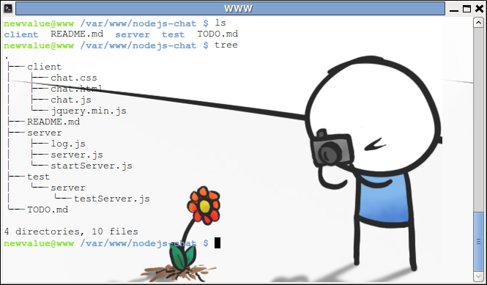
Tên file/thư mục | Miêu tả
Client | Thư mục giao diện hiển thị người dùng
client/chat.js | Quản lý giao tiếp giữa client và server
Server/ | Chứa mã nguồn server
Server/server.js | Module server
server/log.js | Module log: quản lý thông báo, ghi chép
server/startServer.js | Tạo một thể hiện của server và chạy
test/server/test.js | Test
a. Module server
Đây là module chính của chương trình.Nhiệm vụ của nó là khởi tạo một server lắng nghe và phản hồi các kết nối.
Trong ví dụ này, để thực hiện kết nối giữa server và client, ta sẽ sử dụng WebSocket – một công nghệ mới cho phép tạo các luồng socket trên nền HTTP. Do vậy tta phải khởi tạo một TCP Server:
this.server = tcp.createServer(function(socket){

});
server.listen(7000);

Để có thể quản lý các kết nối từ client, ta tạo một mảng lưu trữ lại các kết nối.
this.connections = []
…
var self = this;
this.server = tcp.createServer(function(socket){
var connection = new module.Connection(self, socket);
self.addConnection(connection);
}):

this.addConnection = function(connection){
self.connctions.push(connection);
connection.id = self.nẽtIdAssign++;
}

Khi có một yêu cầu từ phía client gửi đến, ta sẽ gửi broadcast các tin nhắn tới các user khác:

//gui tin nhan tu client
this.say = function(){
self.broadcast(function(conn){
return ['said', {
'is self': (conn.id == connection.id),
'message': message,
'nick': connection.nick
}
});
};
//broad cast
this.broadcast = function(fn){
self.connection.each(function(connection){
var data = fn(connection);
connection.send(data);
}
}
Khi client gửi yêu cầu hủy kết nối, ta phải loại bỏ kết nối của client ra khỏi danh sách kết nối:
this.removeConnection = function(connection){
self.connection.remove(connection);
log.debug('Connection: ' + self.connections.length);
}
Bây giờ ta cùng xét đên lớp kết nối. Mục đích lớp này để quản lý kết nối. Một thể hiện của lớp này cần lưu trữ thông tin server quản lý nó, socket, id và nick đang kết nối tới. Id này do lớp Server đánh số. Trước hết nó được dùng để gửi lại tin nhắn do server nhận được ở trên.
this.send = function(){
try {
//chuyen mang dữ liệu data sang xau json
self.socket.send('\u0000' + JSON.stringfy(data) + '\uffff');
}catch(e){
//ngat ket noi khi co loi
//self.disconnect();
}
}

Ngoài ra trong ví dụ này, ta sẽ cho phép người dùng đăng ký tên để sử dụng. Để tiện cho việc này, ta viết thêm phương thức quản lý yêu cầu. Ta sẽ quản lý 2 loại yêu cầu:
- Đăng ký nick
- Gửi nhận tin nhắn

this.Connection.prototype.handlers = {
assignNick: function(connection, data) {
log.debug(connection.logFormat('Assigning nick: ' + data));
connection.nick = data;

connection.send(['lastMessage', connection.server.lastNMessages(5)]);
connection.server.broadcast(function(conn) {
return ['status', { 'nick': connection.nick, 'status': 'on' }];
})
},

say: function(connection, data) {
connection.server.say(connection, data);
}
};

b. Phía Client
Để thực hiện kết nối với server ta sẽ sử dụng WebSocket để tạo một socket yêu cầu tới server:
NodeJSChat.ws = new WebSocket('ws://localhost:7000')
NodeJSChat.ws.onmessage = NodeJSChat.onmessage;
NodeJSChat.ws.onclose = NodeJSChat.onclose;
NodeJSChat.ws.onopen = NodeJSChat.onopen;

Từ đó ta sẽ xây dựng các hàm callback tương ứng với từng sự kiện:
,

onclose: function() {
NodeJsChat.debug('socket closed');
if (!NodeJsChat.windowClosing) {
alert('Whoops! Looks like you lost internet connection or the server went down');
}
},

onmessage: function(evt) {
var jsonData = JSON.parse(evt.data);

var action = jsonData[0];
var data = jsonData[1];

if (NodeJsChat.handlers[action]) {
NodeJsChat.handlers[action](data);
}
else {
// This should be in a separate function.
$('#messages').append('<tr><td cospan="2">Whoops, bad message from the server</td></tr>');
}
},
onopen: function() {
NodeJsChat.debug('Connected...');
NodeJsChat.send([ 'assignNick', NodeJsChat.nick ]);
},

Khi người dùng nhấn gửi tin, ta sẽ sử dụng socket này để gửi tới server:
say: function(message) {
NodeJsChat.send([ 'say', message ]);
return false;
},

send: function(data) {
var dataStr = JSON.stringify(data);
NodeJsChat.ws.send(dataStr);
},

Cuối cùng, ta xây dựng một phương thức điều khiển chung cho mọi yêu cầu từ client.Các yêu cầu gồm có:
Cập nhật các tin nhắn gần nhất
ghi nhận trạng thái hiện tại

said: function(data) {
var message = '<div class="message">';

var prefix = '';
var tdClass = '';
if (data.isSelf) {
prefix = 'You:';
tdClass = 'me';
}
else {
prefix = data.nick + ':';
tdClass = 'nick';
}
message += '<div class="' + tdClass + '">';
message += prefix
message += '</div>';

message += '<div class="message">';
message += data.message;
message += '</div>';

message += '</div>';

$('#messages').append(message);
},

status: function(data) {
var nick = data.nick;
var stat = data['status'];

var message = '<div class="status">' + nick + ' just logged ' + stat + '</div>';
$('#messages').append(message);
}
};

Kết luận

